PingFin Workshop | April 2026
VERSLAG NETWERKTEAM
Netwerk · Docker · Deployment · Integratie

Teamleden: | Ahmad Wehbe (r1050257)
 | Adam Bouchikhi (r1048050)
 | Zakaria Khanfous (r1047550)
 | Larissa Mbonazo Lusakueno (r1029256)
Academiejaar: | 2025 – 2026
Periode: | 27 – 30 april 2026

1. Inleiding

1.1 Beschrijving van het project
Dit project wordt uitgevoerd in het kader van de vierdaagse vak “international week” "PingFin", waarin een vereenvoudigd SEPA-betalingssysteem wordt gesimuleerd. Het onderliggende probleem dat binnen ons team wordt aangepakt, is de noodzaak voor een stabiele, veilige en centrale omgeving waarin verschillende bank-applicaties met elkaar kunnen communiceren via een clearing bank. Zonder een goed geconfigureerd netwerk en serverbeheer kunnen de transacties tussen de deelnemende teams niet plaatsvinden.

2. Netwerk- en systeemarchitectuur

2.1 Overzicht van de netwerkopstelling
Om het PingFin-project technisch mogelijk te maken, hebben wij als netwerkteam een aantal essentiële functies vastgesteld waaraan ons systeem moet voldoen. Ten eerste realiseren we de fysieke basis door een lokaal bekabeld netwerk op te zetten met switches en kabels, zodat alle apparaten van de verschillende teams vlekkeloos met elkaar kunnen communiceren. Ten tweede installeren en configureren we de server om alle bankapplicaties te hosten. We zorgen ervoor dat elke applicatie voor andere teams bereikbaar is via een specifiek IP-adres en poort.

2.2 Architectuurdiagram
Onderstaand diagram in Cisco Packet Tracer toont de logische opstelling van het netwerk en de communicatiestromen.

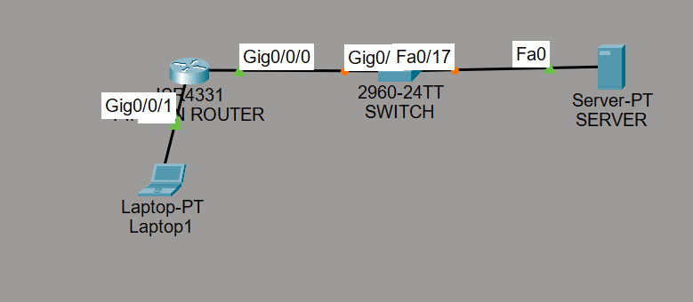

Hieronder staat de definitieve netwerkdiagram:

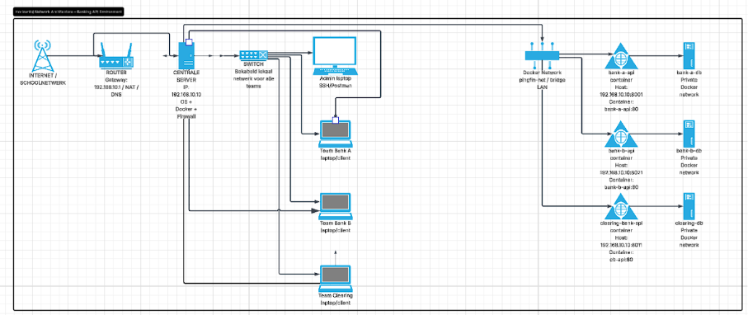

Geteste scenario’s

Hieronder hebben we de connectiviteit binnen het lokale netwerk naar de server getest. De communicatie was ssoccesvol.

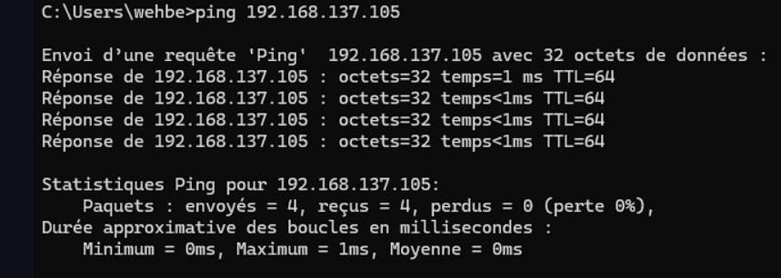

Dan hebben we hebben de connectiviteit tussen ons host en een router. De connectiviteit was successvolle. We hebben het getest om te controleren of alles werkte op basisniveau.

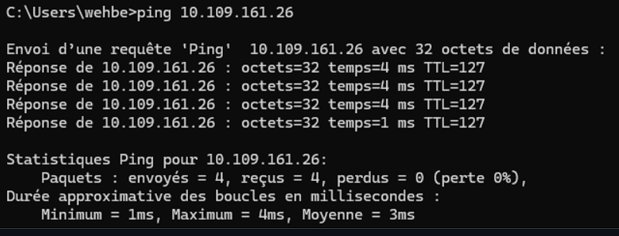

Ten laatste, hebben we ook in de omgekeerde richting getest. We hebben vanuit de server naar een host in het lokale netwerk gepingd.

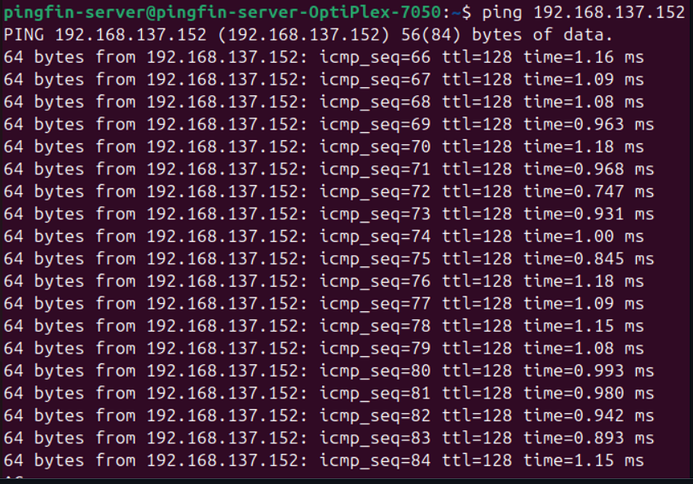

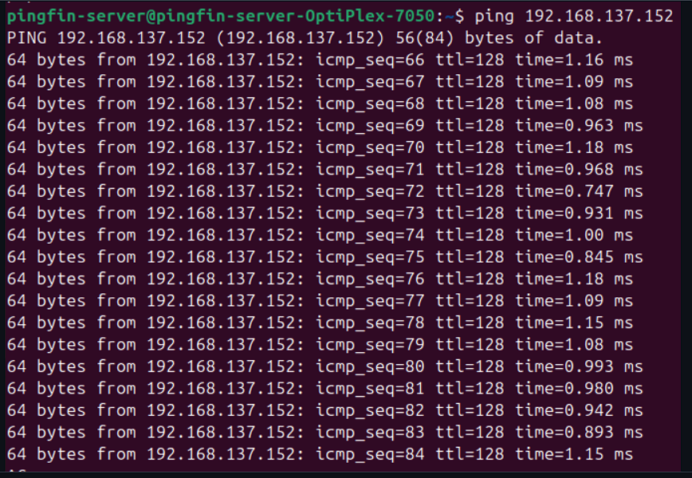

2.3 Beschrijving van de Docker setup
We hebben een architectuur opgezet in Docker met verschillende containers die op één gedeelde netwerk draaien. Elke bank bestaat uit:

• API (Node.js)
• Database (MySQL)
• GUI

Elke bank krijgt een eigen docker-compose.yml en vaste poorten.

We hebben de volgende elementen geïmplementeerd:
• Dockerfiles voor elke service (Node.js apps)
• docker-compose.yml per team
• MySQL databases intern (niet exposed)
• Vaste poorten per team
• Service communication via Docker DNS

Deze setup zorgt voor:
- Isolatie per team
- Schaalbare architectuur
- Realistische simulatie van banken
- Geen conflicts tussen services
- Prodcution- like setup

3. Deployment setup

3.1 Workflow: van Docker image tot draaiende container
We hebben een end-to-end payment flow geïmplementeerd. Dit heeft ons geholpen om een echte banktransactie te simuleren.

3.3 Deployment requirements & guidelines

Het doel van deze richtlijnen is het voorkomen van poortconflicten, het waarborgen van de beveiliging van gevoelige data (zoals databases) en het uniformiseren van het deployment-proces via gecontaineriseerde services.

Tabel 1: Deployment Poortenschema per Bank
Team | Banknaam | API poorten | GUI poorten | DB poort
team01 | Alpha Bank | 8001 | 8101 | niet extern
team02 | Beta Bank | 8011 | 8111 | niet extern
team03 | Gamma Bank | 8021 | 8121 | niet extern
Clearing bank | Central Clearing Bank | 8500 | 8600 | niet extern

Architectuur & Docker
- Dockerized: Elke applicatie moet volledig via docker run of docker-compose kunnen starten.
- Structuur: Splits applicaties op in logische containers (API, DB, GUI).
- Networking: Gebruik uitsluitend Docker networking voor onderlinge communicatie (geen localhost). Vb. docker network create pingfin-net en http://team01-api:8001
- Naamgeving: Hanteer een consistente naamgeving: teamXX-service.
2. Poortbeheer & Beveiliging
- Toewijzing: Elke bank werkt binnen een eigen strikte poortrange (zie tabel).
- Expositie: De eerste poort van de range is voor de API, de eerste GUI-poort is voor de frontend.
- Restricties: Geen poorten buiten de toegewezen range exposen.
- Databases: Alleen intern bereikbaar binnen Docker; nooit publiekelijk toegankelijk.
- Beveiliging: API-endpoints vereisen token-based authenticatie.
3. Operationele Eisen
- Monitoring: Elke applicatie moet een test-endpoint hebben (bijv. /health).
- Logging: Alle containers moeten logs produceren die via docker logs inzichtelijk zijn.
- Deployment proces: 1. Aanleveren Docker image (bijv. docker build -t team01-api .). 2. Configuratie van poorten en omgevingsvariabelen (bijv. via een .env bestand). 3. Starten op de centrale server (bijv. docker-compose up -d).
4. Connectiviteit en inter-banking communicatie
Bereikbaarheid: Elke API moet bereikbaar zijn voor andere banken en de clearing bank via het netwerk.
• Endpoints: Teams moeten hun API-endpoints duidelijk documenteren en delen met het netwerkteam.
• Communicatie: Interne communicatie tussen containers verloopt via Docker networking (servicenamen), externe communicatie via toegewezen poorten.
• Testvereisten: Elke applicatie moet getest worden in een volledige flow:
OB (Originating Bank) → CB (Clearing Bank) → BB (Beneficiary Bank)
• Foutafhandeling: Applicaties moeten correct omgaan met:
- Onbereikbare services
- Timeouts
- Ongeldige responses
• Validatie: Een deployment is pas geldig wanneer succesvolle communicatie met minstens één andere bank is aangetoond.

4. Overzicht van services

4.1 Lijst van gedeployde services

Service naam | Type | Poort | Functie
team01-api | API | 8001 | Startpunt van betaling (originating bank)
team02-api | API | 8011 | Ontvangt en verwerkt betalingen
team03-api | API | 8021 | Extra bank voor routing
clearing-api | API | 8500 | Verwerkt en routeert betalingen
team01-db | Database | intern | Opslag van data (niet extern bereikbaar)
team02-db | Database | intern | Opslag van data (niet extern bereikbaar)
team03-db | Database | intern | Opslag van data (niet extern bereikbaar)
clearing-db | Database | intern
  Opslag van data (niet extern bereikbaar)
pingfin-net | Netwerk | n.v.t. | Communicatie tussen alle containers

4.2 Communicatie tussen services
De communicatie tussen de services verloopt via een gedeeld Docker-netwerk, waardoor containers elkaar kunnen bereiken via hun servicenaam in plaats van via localhost. Dit maakt directe en betrouwbare communicatie mogelijk tussen de verschillende API’s.
Wanneer een betaling wordt gestart bij team01, wordt deze via een HTTP-request doorgestuurd naar de clearing service, die op zijn beurt de betaling doorstuurt naar de juiste ontvangende bank (bijvoorbeeld team02). Tijdens dit proces wordt de data (zoals het bedrag) telkens meegestuurd in de request body.
Deze aanpak zorgt voor een duidelijke scheiding van verantwoordelijkheden tussen de services en simuleert een realistische interbancaire communicatieflow binnen een microservices-architectuur.

5. Testing & connectiviteit

5.1 Geteste scenario's

Tijdens de testfase werd de interbank communicatie gevalideerd via Postman en Docker logs. Eerst werd een POST-request verstuurd naar de endpoint van team01 (/send-payment) met een JSON body { "amount": 100 }. De response bevestigde dat de aanvraag succesvol werd doorgestuurd via de clearing bank naar team02.

Vervolgens werd de correcte werking geverifieerd via de logs van de verschillende containers. In de logs van team01 was te zien dat de request ontvangen werd, de clearing bank toonde dat de betaling werd verwerkt, en team02 bevestigde dat de betaling effectief werd ontvangen en afgehandeld.

Deze combinatie van Postman response en container logs bewijst dat de volledige end-to-end flow correct werkt: van de originating bank, via de clearing service, tot de beneficiary bank.

5.2 Gebruikte tools
Tool | Gebruik
curl | Snel testen van endpoints en health-checks direct vanuit de terminal
Postman | Volledige API-tests met headers, body en response validatie
docker ps | Overzicht van actieve containers en hun poortmappings
docker logs | Opvragen van container output en foutmeldingen

5.3 Testresultaten

Resultaten van de dummy api

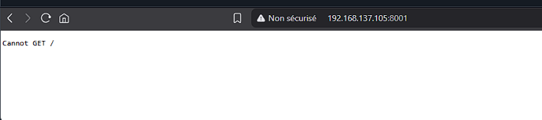
Dit screenshot toont dat de API draait op poort 8001, maar dat er geen route is gedefinieerd voor de root endpoint /. Daarom geeft de server “Cannot GET /” terug. Dit is normaal gedrag bij een dummy API: de server werkt, maar alleen specifieke endpoints (zoals /send-payment) zijn geïmplementeerd. Dit bevestigt dat de container en service correct draaien, maar dat je de juiste endpoint moet aanspreken.

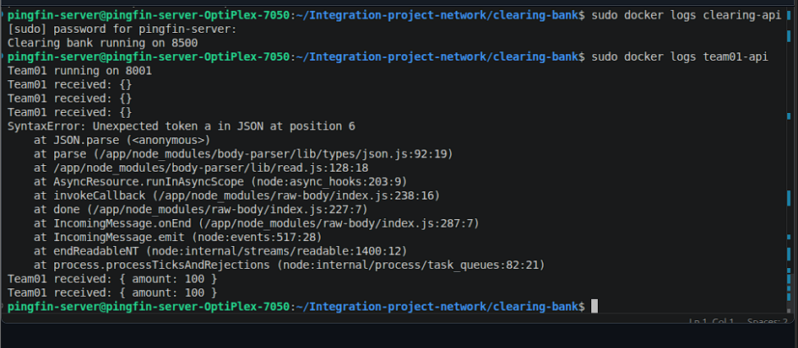
De logs tonen een mix van resultaten:
- Lege ontvangsten — Team01 received: {} verschijnt meerdere keren, wat betekent dat er requests toekwamen zonder payload.
- JSON-fout — Er trad een SyntaxError: Unexpected token a in JSON at position 6 op, wat wijst op een malformed request body (geen geldige JSON meegestuurd).
- Succesvolle ontvangsten — Nadien verschijnen twee keer Team01 received: { amount: 100 }, wat bevestigt dat de API correct werkt wanneer een geldige payload wordt meegestuurd.

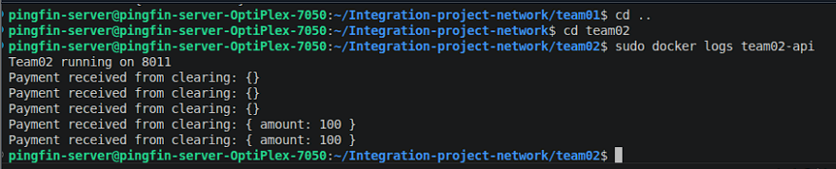

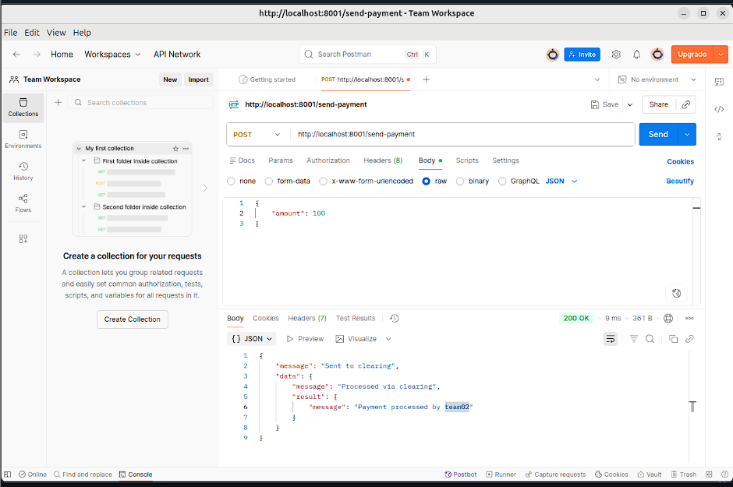

We hebben ook de dummy api’s in Postman getest. Wanneer team01 een request verstuurt naar de clearing bank, en er daarna een response of een interne callback terugkomt (bijvoorbeeld een bevestiging of verwerking), dan wordt dit opnieuw door team01 “ontvangen” en dus gelogd als “received”. Met andere woorden, “received” betekent hier niet dat team01 geld krijgt van een andere bank, maar dat onze API een request of response verwerkt in de flow. De JSON parse error die we zien (“Unexpected token”) komt doordat er op een bepaald moment geen geldige JSON werd doorgestuurd, wat typisch is tijdens testing met foute payloads.

6. Beschrijving van het proces

6.1 Plan van aanpak per dag
We hebben op een georganiseerd manier gewerkt: elke ochtend een stand-up om taken te verdelen, gevolgd door geconcentreerde uitvoering.

Dag | Thema | Ochtend | Namiddag
Dag 1 | Setup & Planning | Hardware ophalen, netwerk opzetten, OS installeren op server | Docker installeren, deployment guidelines opstellen, eerste connectiviteitstest
Dag 2 | Integratie | Dummy containers bouwen en deployen, container-communicatie testen | Inter-container communicatie verifiëren, problemen documenteren, guidelines verfijnen
Dag 3 | Stabilisatie | Echte Docker images ontvangen van bankteams, deployen en verifiëren | API-interacties testen, routing optimaliseren, documentatie finaliseren
Dag 4 | Presentatie | Presentatie voorbereiden en geven | Afsluiting, hardware opruimen en terugbrengen

DAG 1 – Setup & Fundament
Planning & organisatie:

- Rollen verdelen binnen team (bv. netwerk / server / Docker / support)
- Taken plannen (Github/Trello)
- Communicatiekanaal met bankteams opzetten

Netwerk infrastructuur opzetten:
- Switch + bekabeling aansluiten
- IP-adressen configureren (DHCP of statisch)
- Connectiviteit testen (ping tussen machines)

Centrale server configureren:
- OS installeren (Ubuntu Server)
- Host name instellen
- Updates uitvoeren
- Statisch IP configureren
- SSH-toegang instellen

Toegang & security :
- Basis Users aanmaken (indien nodig)
- Firewall configureren (ufw)
- SSH openzetten
- API-poorten voorzien
- Basis security regels bepalen

Docker omgeving installeren & testen
- Docker installeren en starten
- Docker Compose installeren
- Test container draaien (hello-world)

Dag 2

Tijdens dag 2 lag de focus op het testen van de infrastructuur en deployment flow met Docker, nog vóór de echte bankapplicaties beschikbaar waren.
We hebben eerst een neppe multicontainer architectuur opgezet, waarbij meerdere dummy services in aparte Docker containers draaiden. Dit liet ons toe om te simuleren hoe verschillende applicaties later met elkaar zullen communiceren binnen dezelfde serveromgeving.
Vervolgens hebben we neppe Docker images gedeployed op de centrale server. Hierbij hebben we getest of:
- containers correct konden builden en starten
- meerdere containers gelijktijdig konden draaien
- basis netwerkcommunicatie tussen containers werkte
Daarnaast hebben we gewerkt aan de netwerkconfiguratie, waarbij we zowel een switch als een router probeerden op te zetten.
De configuratie van de router verliep echter niet succesvol (blijvende failures), waardoor we tijdelijk zijn overgeschakeld naar een management switch om toch netwerkconnectiviteit te garanderen.
Hoewel dit een werkbare oplossing was om verder te kunnen testen, bracht dit een belangrijk probleem met zich mee:
we missen momenteel een router, wat betekent dat we nog geen ACL’s (Access Control Lists) kunnen configureren en dus beperkte controle hebben over netwerkbeveiliging en traffic filtering.

Belangrijkste resultaten
- Werkende dummy multicontainer setup
- Succesvolle deployment van Docker containers op de server
- Basis inter-container communicatie getest
- Netwerkconnectiviteit via management switch

Belangrijkste problemen
- Router configuratie mislukt
- Geen mogelijkheid tot implementatie van ACL’s
- Beveiliging en netwerksegmentatie nog niet volledig uitgewerkt

Dag 3

Netwerk
Op dag 3 werd duidelijk dat de netwerkconfiguratie nog verdere aandacht vereist. De router moet correct geconfigureerd worden, wat noodzakelijk is voor het implementeren van ACL's en een betere algemene netwerkcontrole. Daarnaast wordt er overwogen om netwerksegmentatie toe te voegen en de beveiliging op de netwerklaag te versterken. Dit blijft een kritisch openstaand punt dat in de volgende dagen prioriteit krijgt.

Bereikbaarheid van de echte applicaties
De integratie van de echte bankapplicaties is nog niet gerealiseerd. Er moet gecontroleerd worden of alle API's onderling bereikbaar zijn tussen de verschillende teams. Concreet betekent dit dat de endpoints en poorten van alle teams verzameld en gedocumenteerd moeten worden voordat verdere integratie mogelijk is.

Communicatie met de bankteams
Actieve communicatie met de andere teams blijft een werkpunt. Technische informatie zoals poorten, endpoints en configuraties moet nog worden samengebracht. Daarnaast moeten duidelijke deployment-instructies worden opgesteld en moeten de teams begeleid worden bij het Dockerizen van hun applicaties.

Docker support & deployment
De echte Docker images van de teams moeten nog gedeployed worden. Het deployment-proces dient gestandaardiseerd te worden op vlak van naamgeving, poorten en structuur. Ook wordt overwogen om een private Docker registry op te zetten of verder af te werken.

Monitoring & observability
Monitoring is op dag 3 nog volledig afwezig. Er is nog geen opvolging van de uptime en status van de services, geen centrale logging of foutopsporing, en ook geen dashboards beschikbaar. Dit vormt een belangrijk aandachtspunt voor de komende dagen.

Troubleshooting
Tot nu toe werd enkel getest met dummy-opstellingen. Complexere problemen met echte applicaties zijn nog niet opgelost, en integratieproblemen tussen de teams zijn nog niet aangepakt. Dit vraagt om gerichte aandacht van zodra de echte applicaties beschikbaar zijn.

Security
Security vormt nog een groot open stuk. Firewall-regels en ACL's moeten nog geïmplementeerd worden. De authenticatie en autorisatie van zowel de API's als de GUI's dient gecontroleerd te worden. Waar nodig moet netwerkisolatie worden toegepast. Tot slot wordt HTTPS met bijhorende certificaten sterk aangeraden, al is dit optioneel.

Dag 4
Dag 4 stond grotendeels in het teken van troubleshooting. Bij het deployen en integreren van de applicaties van de verschillende teams bleek dat meerdere applicaties niet over de nodige modules beschikten. Ontbrekende dependencies zorgden voor fouten bij het opstarten van de containers, waardoor heel wat tijd gespendeerd werd aan het identificeren en installeren van de juiste pakketten. Dit vertraagde de voortgang aanzienlijk, maar leverde wel waardevolle inzichten op over hoe de applicaties correct geconfigureerd en gedocumenteerd moeten worden voor een stabiele deployment.

6.2 Werkverdeling binnen het team
Vul de rollen aan op basis van de werkelijke taakverdeling binnen jullie team:
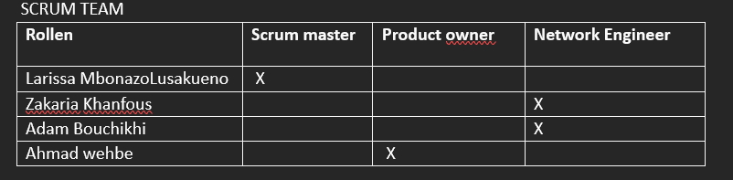

6.3 Communicatie en samenwerking met bankteams
Ook de communicatie verliep op dag 4 niet altijd vlot. Er deden zich technische problemen voor met GitHub, zoals moeilijkheden bij het pushen van wijzigingen en problemen met GitHub Desktop, wat de samenwerking tussen teamleden bemoeilijkte. Daarnaast werd het afgesproken principe van een single point of contact frequent niet nageleefd door de andere teams. In plaats van via één aanspreekpunt te communiceren, namen verschillende personen uit hetzelfde team rechtstreeks contact op. Dit zorgde regelmatig voor verwarring over wie tot welk team behoorde en wie verantwoordelijk was voor welke beslissingen, wat de coördinatie aanzienlijk bemoeilijkte.

7. Probleemafhandeling

7.1 Typische problemen en oplossingen
Probleem | Oorzaak | Oplossing
Applicaties startten niet op bij deployment | Ontbrekende Node.js modules | Manueel installeren van benodigde packages zoals cors, dotenv en express
Fouten bij het inlezen van configuratie | Incorrecte of onvolledige package.json bestanden | package.json per team nakijken en ontbrekende dependencies toevoegen
Master docker-compose.yml kon niet alle services samenvoegen | Foute of relatieve paden in de master docker-compose.yml | Mapstructuren uniformiseren naar één gestandaardiseerde structuur voor het hele project
docker-compose werkte niet correct | foute of relatieve paden in de master docker-compose.yml | Paden corrigeren en aligneren met de effectieve mapstructuur
Containers crashten bij opstarten | Combinatie van verkeerde paden en ontbrekende modules | Stap-voor-stap troubleshooten per team: modules installeren, paden fixen en opnieuw builden

7.2 Beveiliging

Alle bankapplicaties draaien in geïsoleerde Docker-containers op een gedeeld intern netwerk (pingfin-net). Doordat elke container zijn eigen afgeschermde omgeving heeft, is de impact van een eventueel beveiligingsincident beperkt tot die ene container — andere containers blijven onaangetast. De databases zijn niet rechtstreeks bereikbaar van buitenaf: enkel de API-container van hetzelfde team kan de database bereiken via het interne Docker-netwerk. Gevoelige gegevens zoals databasewachtwoorden, BIC-codes en geheime sleutels worden niet hardgecodeerd in de broncode, maar centraal beheerd via een .env-bestand dat nooit in de Git-repository wordt opgeslagen. De communicatie tussen de bankcontainers en de centrale clearing bank verloopt uitsluitend via HTTPS (https://stevenop.be/pingfin/api/v2), zodat transactiedata versleuteld over het netwerk wordt verstuurd. Tot slot worden de database-initialisatiescripts enkel als read-only volume gemount (ro), waardoor een gecompromitteerde container de initiële databaseconfiguratie niet kan aanpassen.cd

9. Reflectie

9.1 Terugblik op het project
De internationale week was een intensieve maar leerrijke ervaring waarbij verschillende teams samen aan één groot systeem werkten: een interbanktransactiesysteem met een centrale clearing bank. Als netwerkteam was onze taak om de brug te vormen tussen alle development teams — we waren verantwoordelijk voor de connectiviteit, de master docker-compose en het centrale .env-bestand. In de praktijk bleek dit uitdagender dan verwacht, omdat niet alle teams even snel hun code aanleverde. Team03 en de clearing-bank groep leverden tijdens het project nog geen werkende Dockerfiles of configuraties aan, waardoor we onze master-compose moesten aanpassen en voorlopig enkel de connectiviteit tussen team01 en team02 konden testen. De communicatie met de andere teams verliep niet altijd vlot: afspraken over poorten, BIC-codes en omgevingsvariabelen werden soms laat of onvolledig doorgegeven, wat extra werk opleverde voor ons team. Een gestructureerde pipeline ontbrak volledig — elk development team werkte in zijn eigen repository zonder gedeelde afspraken over naamgeving, Dockerfile-structuur of omgevingsvariabelen, waardoor wij als netwerkteam elke keer opnieuw moesten uitzoeken hoe hun code in ons systeem paste.
9.2 Geleerde lessen
Dit project heeft ons geleerd hoe belangrijk vroege en duidelijke communicatie is in een multi-team omgeving. Technisch hebben we veel bijgeleerd over Docker-netwerken, het opzetten van een gedeeld bridge-netwerk (pingfin-net) en hoe containers via Docker DNS met elkaar communiceren zonder rechtstreeks het internet te gebruiken. We begrepen ook beter waarom gevoelige data zoals wachtwoorden en geheime sleutels nooit in de broncode mogen staan, maar centraal beheerd moeten worden via een .env-bestand. Daarnaast leerden we dat het ontbreken van een gedeelde pipeline een groot risico vormt: wanneer elk team zijn eigen structuur hanteert, wordt integratie een manueel en foutgevoelig proces. Een gedeelde CI/CD-pipeline met GitHub Actions of GitLab CI had ons veel tijd en frustratie bespaard — elke push van een development team zou dan automatisch getest worden op compatibiliteit met de master-compose, zodat wij als netwerkteam niet steeds handmatig moesten controleren of hun container correct opstarte.

9.3 Wat zou je anders aanpakken?
Als we dit project opnieuw zouden doen, zouden we vanaf dag één een aantal zaken anders aanpakken. Ten eerste zouden we een gedeelde Git-repository opzetten met een vaste mapstructuur en naamgevingsconventie voor alle teams, zodat ieder team precies weet waar zijn Dockerfile, docker-compose.yml en omgevingsvariabelen moeten staan. Ten tweede zouden we een CI/CD-pipeline opzetten — bijvoorbeeld via GitHub Actions — die bij elke commit van een development team automatisch controleert of de container correct bouwt en opstart binnen de master-compose. Zo vermijden we dat wij als netwerkteam pas op het laatste moment ontdekken dat een Dockerfile ontbreekt of een poort fout geconfigureerd is. Ten derde zouden we in de eerste vergadering met alle teams samen een technisch afsprakendocument opstellen: welke poorten gebruikt elk team, welke omgevingsvariabelen worden verwacht, wat is het formaat van de BIC-code en het geheime sleutel. Die afspraken hadden veel verwarring en dubbel werk kunnen vermijden. Tot slot zouden we een vaste deadline afspreken waarop elk team hun werkende container moet aanleveren, zodat we voldoende tijd hebben om de volledige integratie te testen in plaats van enkel de connectiviteit tussen twee teams.

10. Bijlagen

Bijlage A: Docker Compose configuratie
version: "3.9"

services:
team01-db:
image: mysql:8
container_name: team01-db
restart: always
environment:
MYSQL_DATABASE: ${TEAM01_DB_NAME}
MYSQL_USER: ${TEAM01_DB_USER}
MYSQL_PASSWORD: ${TEAM01_DB_PASSWORD}
MYSQL_ROOT_PASSWORD: ${TEAM01_DB_ROOT_PASSWORD}
volumes:
- "./bank-team-01/db/init.sql:/docker-entrypoint-initdb.d/init.sql:ro"
- team01-db-data:/var/lib/mysql
healthcheck:
test: ["CMD", "mysqladmin", "ping", "-h", "localhost", "-u", "root", "-p${TEAM01_DB_ROOT_PASSWORD}"]
interval: 10s
retries: 10
start_period: 30s
networks:
- pingfin-net

team01-api:
build:
context: "./bank-team-01"
dockerfile: api/Dockerfile
container_name: team01-api
restart: on-failure
depends_on:
team01-db:
condition: service_healthy
environment:
DB_HOST: team01-db
DB_PORT: 3306
DB_USER: ${TEAM01_DB_USER}
DB_PASSWORD: ${TEAM01_DB_PASSWORD}
DB_NAME: ${TEAM01_DB_NAME}
PORT: 8001
OB_BIC: ${TEAM01_OB_BIC}
BB_BIC: ${TEAM01_BB_BIC}
CB_URL: ${CB_URL}
SECRET_KEY_OB: ${TEAM01_SECRET_KEY_OB}
SECRET_KEY_BB: ${TEAM01_SECRET_KEY_BB}
ports:
- "8001:8001"
networks:
- pingfin-net

team01-gui:
image: nginx:alpine
container_name: team01-gui
restart: always
depends_on:
- team01-api
volumes:
- "./bank-team-01/gui:/usr/share/nginx/html:ro"
ports:
- "8101:80"
networks:
- pingfin-net

team02-db:
image: mysql:8
container_name: team02-db
restart: always
environment:
MYSQL_DATABASE: ${TEAM02_DB_NAME}
MYSQL_USER: ${TEAM02_DB_USER}
MYSQL_PASSWORD: ${TEAM02_DB_PASSWORD}
MYSQL_ROOT_PASSWORD: ${TEAM02_DB_ROOT_PASSWORD}
volumes:
- "./bank-team-02/db/schema.sql:/docker-entrypoint-initdb.d/schema.sql:ro"
- team02-db-data:/var/lib/mysql
healthcheck:
test: ["CMD", "mysqladmin", "ping", "-h", "localhost", "-u", "root", "-p${TEAM02_DB_ROOT_PASSWORD}"]
interval: 10s
retries: 10
start_period: 30s
networks:
- pingfin-net

team02-api:
build:
context: "./bank-team-02"
dockerfile: api/Dockerfile
container_name: team02-api
restart: on-failure
depends_on:
team02-db:
condition: service_healthy
environment:
DB_HOST: team02-db
DB_PORT: 3306
DB_USER: ${TEAM02_DB_USER}
DB_PASSWORD: ${TEAM02_DB_PASSWORD}
DB_NAME: ${TEAM02_DB_NAME}
PORT: 3000
BANK_BIC: ${TEAM02_BIC}
BANK_SECRET: ${TEAM02_SECRET}
CB_URL: ${CB_URL}
ports:
- "8011:3000"
networks:
- pingfin-net

team02-gui:
image: nginx:alpine
container_name: team02-gui
restart: always
depends_on:
- team02-api
volumes:
- "./bank-team-02/gui/public:/usr/share/nginx/html:ro"
ports:
- "8111:80"
networks:
- pingfin-net

networks:
pingfin-net:
name: pingfin-net
driver: bridge

volumes:
team01-db-data:
team02-db-data:

Bijlage B: Screenshots
Voeg hier de relevante screenshots toe, geordend per categorie:

Screenshot A

Screenshot B: schema van de dataflow

